CHƯƠNG 2: YÊU CẦU HỆ THỐNG

Mô tả chung
Hệ thống WellMarket là một nền tảng mua bán trực tuyến cho phép người dùng cá nhân có thể đăng bài, mua bán và trao đổi sản phẩm một cách nhanh chóng, linh hoạt mà không cần qua quy trình phức tạp như các sàn thương mại điện tử lớn.
Ứng dụng hướng đến việc kết nối trực tiếp giữa người mua và người bán, hỗ trợ chat trao đổi riêng tư, quản lý bài đăng, thanh toán nội bộ bằng đồng tiền ảo WellCoin (WC), và tham gia sự kiện nhận thưởng WC nhằm khuyến khích hoạt động trong hệ thống.
WellMarket đáp ứng các yêu cầu chính như:
- Cho phép người dùng đăng ký, đăng nhập và quản lý tài khoản cá nhân.
- Hỗ trợ đăng tin bán sản phẩm với hình ảnh, mô tả, giá, danh mục và tình trạng hàng hóa.
- Cung cấp chức năng tìm kiếm, lọc và xem chi tiết bài đăng.
- Tích hợp hệ thống tin nhắn trực tiếp (chat 1-1) giữa người mua và người bán.
- Hỗ trợ thanh toán nội bộ và ví điện tử WellCoin, đồng thời ghi nhận lịch sử giao dịch.
- Cho phép Admin quản lý người dùng, bài đăng, sự kiện và xử lý báo cáo vi phạm.
Mục tiêu của hệ thống là tạo ra một môi trường mua bán thân thiện, an toàn và tiện lợi cho người dùng phổ thông, đồng thời xây dựng nền tảng có thể mở rộng trong tương lai, tích hợp thêm các tính năng như đề xuất sản phẩm thông minh và ứng dụng di động.

Yêu cầu chức năng (Functional Requirements)
Danh sách yêu cầu chức năng
Chức năng | Mô tả
Quản lý xác thực | o Hệ thống phải cho phép người dùng đăng ký tài khoản mới bằng email hoặc số điện thoại.  o Hệ thống phải cho phép người dùng đăng nhập bằng thông tin hợp lệ.  o Hệ thống phải hỗ trợ đặt lại mật khẩu khi người dùng quên.
Quản lý tài khoản người dùng | o Hệ thống phải lưu trữ thông tin hồ sơ người dùng bao gồm họ tên, địa chỉ, số điện thoại, ảnh đại diện.  o Hệ thống phải có phân quyền người dùng gồm:  - Admin: có quyền quản lý toàn bộ người dùng, bao gồm kích hoạt hoặc vô hiệu hóa tài khoản.  - User: có quyền truy cập và chỉnh sửa thông tin cá nhân của chính mình.
Quản lý bài đăng | o Hệ thống cho phép người dùng tạo bài đăng mới với các thông tin: tiêu đề, mô tả, hình ảnh/video, giá, danh mục, tình trạng, địa chỉ, bảo hành.  o Bài đăng sẽ ở trạng thái “chờ duyệt” cho đến khi được Admin phê duyệt hoặc duyệt tự động.  o Người dùng có thể chỉnh sửa, ẩn, hiển thị hoặc xóa bài đăng của mình.  o Hệ thống hỗ trợ đẩy tin để tăng độ hiển thị.  o Hệ thống cập nhật trạng thái bài đăng (“chờ duyệt”, “đã hiển thị”, “đã ẩn”, “bị từ chối”, “đã bán”) tùy theo thao tác người dùng hoặc Admin.
Tìm kiếm và xem bài đăng | o Hệ thống cho phép người dùng tìm kiếm bài đăng theo từ khóa, danh mục, sản phẩm, địa điểm, giá, tình trạng, bảo hành.  o Hiển thị danh sách bài đăng khớp với tiêu chí tìm kiếm.  o Cho phép người dùng xem chi tiết bài đăng, bao gồm thông tin sản phẩm và thông tin người bán.
Tương tác bài đăng | o Người dùng có thể yêu thích hoặc bỏ yêu thích bài đăng.  o Hệ thống lưu danh sách bài đăng đã yêu thích của từng người dùng.  o Cho phép người dùng báo cáo bài đăng vi phạm, hệ thống gửi báo cáo đến Admin để xử lý.  o Người dùng chỉ được đánh giá bài đăng khi đã có đơn mua thành công.  o Hệ thống hiển thị các đánh giá để người khác tham khảo.
Quản lý hội thoại | o Hệ thống phải cho phép người mua bắt đầu hội thoại với người bán thông qua bài đăng.  o Title của hội thoại phải mặc định là tên người bán.  o Dưới title phải có danh sách (select) các bài đăng của người bán, mặc định là bài đăng mà người mua vừa nhấn vào, và người mua có thể thay đổi để trao đổi về sản phẩm khác.  o Người mua và người bán có thể nhắn tin trao đổi trực tiếp trong hội thoại để thỏa thuận giá cả, số lượng và điều kiện giao dịch.  o Người bán phải có khả năng nhấn nút “Xác nhận giao dịch” trong hội thoại.  o Người mua phải có khả năng chấp nhận hoặc từ chối xác nhận giao dịch.  o Người mua phải có khả năng báo cáo người bán nếu phát hiện hành vi gian lận, lừa đảo hoặc vi phạm quy định.  o Người mua và người bán phải có khả năng ẩn hoặc xóa hội thoại khỏi danh sách. Khi xóa hội thoại, hệ thống vẫn phải giữ log giao dịch (nếu có) để đảm bảo minh bạch.
Quản lý đơn mua/ đơn bán | o Khi cả hai bên xác nhận, hệ thống phải tự động tạo đơn mua cho người mua và đơn bán cho người bán.  o Mỗi đơn mua/bán phải bao gồm: thông tin bài đăng tại thời điểm xác nhận, thông tin người mua và người bán (xác định từ bài đăng và hội thoại), thời điểm tạo đơn và thời điểm hoàn tất.  o Đơn mua/bán phải có trạng thái để phản ánh tiến trình giao dịch: created: người bán đã xác nhận, chờ người mua phản hồi, completed: cả hai bên đồng thuận, giao dịch thành công, cancelled: người mua từ chối xác nhận, expired: người mua không phản hồi trong thời hạn quy định.  o Hệ thống phải cộng +1 lượt bán cho người bán sau mỗi giao dịch thành công để tăng uy tín.  o Sau khi giao dịch hoàn tất, hệ thống phải gửi thông báo cho người mua để đánh giá bài đăng, người mua có thể chọn đánh giá ngay hoặc để sau.  o Hệ thống phải có cơ chế nhắc lại việc đánh giá nếu người mua chưa thực hiện.  o Hệ thống không cần lưu chi tiết giá cả và số lượng, các thông tin này do hai bên tự thỏa thuận.
Quản lý thanh toán và giao dịch | o Hệ thống cho phép người dùng thanh toán khi đăng tin hoặc đẩy tin.  o Người dùng có thể chọn phương thức thanh toán: Momo, Banking, hoặc sử dụng đồng WellCoin (WC).  o Hệ thống ghi lại lịch sử thanh toán của người dùng.  o Hệ thống cập nhật số dư ví WC sau mỗi giao dịch.
Quản lý sự kiện (Event) | o Hệ thống cho phép người dùng tham gia các sự kiện đang diễn ra để nhận thưởng WC.  o Admin có thể tạo, chỉnh sửa, hoặc xóa sự kiện.  o Admin có thể thiết lập phần thưởng, theo dõi danh sách người tham gia và trạng thái nhận thưởng.
Quản lý báo cáo vi phạm (Admin) | o Admin có thể xem danh sách bài đăng hoặc tin nhắn bị báo cáo.  o Admin có thể ẩn hoặc xóa bài đăng vi phạm và ghi chú lý do xử lý.  o Admin có thể cảnh báo hoặc khóa tài khoản người vi phạm.
Thống kê và báo cáo hệ thống (Admin) | o Hệ thống hiển thị số lượng người dùng, bài đăng, giao dịch và sự kiện.  o Thống kê số lượng bài đăng theo trạng thái (“chờ duyệt”, “đã hiển thị”, “đã ẩn”, “đã bán”, “bị từ chối”).  o Admin có thể xem và xuất báo cáo giao dịch theo thời gian, dưới dạng Excel hoặc PDF.  o Hệ thống hiển thị biểu đồ tổng quan hoạt động toàn hệ thống.

Yêu cầu phi chức năng (Non-Functional Requirements)
Danh sách yêu cầu phi chức năng
Nhóm yêu cầu | Mô tả
Hiệu năng (Performance) | o Hệ thống phải phản hồi các thao tác của người dùng trong vòng 3 giây.  o Hệ thống có khả năng xử lý tối thiểu 100 người dùng đồng thời mà không bị gián đoạn.  o Thời gian tải trang (page load) không vượt quá 3 giây trong điều kiện mạng ổn định.
Bảo mật (Security) | o Hệ thống phải mã hóa mật khẩu người dùng trước khi lưu trữ.  o Dữ liệu thanh toán phải được mã hóa và bảo vệ khỏi truy cập trái phép.  o Hệ thống phải phân quyền rõ ràng giữa người dùng và admin.  o Hệ thống phải xác thực người dùng trước khi truy cập các chức năng cá nhân.  o Phải tuân thủ các giao thức bảo mật HTTPS, JWT, mã hóa AES hoặc tương đương.
Tính tin cậy (Reliability) | o Hệ thống phải hoạt động ổn định 24/7, trừ thời gian bảo trì định kỳ.  o Đảm bảo dữ liệu không bị mất khi xảy ra lỗi hệ thống hoặc ngắt kết nối đột ngột.  o Các lỗi quan trọng phải được ghi log để kiểm tra và xử lý.
Khả năng mở rộng (Scalability) | o Hệ thống phải có khả năng mở rộng để thêm các phương thức thanh toán mới (VD: ZaloPay, VNPay).  o Cho phép thêm danh mục sản phẩm mới mà không cần thay đổi cấu trúc dữ liệu cũ.  o Dễ dàng mở rộng để phát triển thêm ứng dụng di động trong tương lai.
Khả năng sử dụng (Usability) | o Giao diện phải thân thiện, dễ sử dụng, thống nhất giữa các trang.  o Các nút và thao tác chính (Đăng nhập, Đăng bài, Thanh toán) phải hiển thị rõ ràng, dễ nhận biết.  o Giao diện phải tương thích với các kích thước màn hình phổ biến trên máy tính và điện thoại.
Sao lưu và khôi phục dữ liệu (Backup & Recovery) | o Hệ thống phải sao lưu dữ liệu mỗi ngày tự động.  o Phải có cơ chế khôi phục dữ liệu khi xảy ra sự cố hoặc mất mát.  o Dữ liệu sao lưu cần được lưu trữ an toàn, riêng biệt với dữ liệu đang hoạt động.

CHƯƠNG 3: CÁC HỆ THỐNG TƯƠNG TỰ

Hệ thống 1: Shopee
Giới thiệu chung:
Shopee là một nền tảng thương mại điện tử phổ biến tại Việt Nam và khu vực Đông Nam Á, cho phép người dùng mua bán đa dạng sản phẩm từ nhiều ngành hàng khác nhau. Hệ thống hỗ trợ tính năng đăng bán, thanh toán, vận chuyển, đánh giá và khuyến mãi.
Các chức năng chính:
- Quản lý tài khoản người mua và người bán.
- Đăng tin sản phẩm kèm hình ảnh, giá, mô tả.
- Tìm kiếm và lọc sản phẩm theo danh mục.
- Thanh toán trực tuyến qua ví ShopeePay hoặc ngân hàng.
- Theo dõi đơn hàng và đánh giá sau khi mua.
Nhận xét, đánh giá:
Ưu điểm:
- Giao diện hiện đại, dễ sử dụng.
- Quy trình giao dịch an toàn, có trung gian thanh toán.
- Tích hợp nhiều chương trình khuyến mãi và voucher hấp dẫn.
Khuyết điểm:
- Quy trình đăng ký người bán khá phức tạp, cần xác minh nhiều bước.
- Phí dịch vụ và hoa hồng cao.
- Phù hợp với người bán chuyên nghiệp hơn là cá nhân nhỏ lẻ.

Hệ thống 2: Chợ Tốt
Giới thiệu chung:
Chợ Tốt là nền tảng rao vặt trực tuyến cho phép người dùng cá nhân đăng tin mua bán hàng hóa, dịch vụ hoặc bất động sản một cách nhanh chóng và linh hoạt, không yêu cầu thủ tục phức tạp.
Các chức năng chính:
- Đăng bài rao bán sản phẩm với hình ảnh, mô tả, giá, vị trí.
- Tìm kiếm và lọc sản phẩm theo địa điểm, giá, danh mục.
- Liên hệ trực tiếp giữa người mua và người bán qua tin nhắn.
- Cho phép người dùng chỉnh sửa, ẩn hoặc xóa bài đăng.
Nhận xét, đánh giá:
Ưu điểm:
- Quy trình đăng bài nhanh, không ràng buộc.
- Phù hợp cho giao dịch cá nhân, hàng hóa nhỏ lẻ.
- Giao diện thân thiện, dễ thao tác.
Khuyết điểm:
- Thiếu cơ chế thanh toán trung gian, người dùng phải tự thỏa thuận.
- Không có hệ thống ví nội bộ để tích hợp khuyến mãi hoặc phần thưởng.
- Bảo mật thấp hơn so với các sàn thương mại lớn.

Hệ thống 3: TikTok Shop
Giới thiệu chung:
TikTok Shop là nền tảng kết hợp giữa mạng xã hội và thương mại điện tử, nơi người dùng có thể giới thiệu, bán hàng và mua sắm thông qua video ngắn. Hệ thống tạo sự kết nối tự nhiên giữa người bán và người mua thông qua nội dung sáng tạo.
Các chức năng chính:
- Đăng tải video giới thiệu sản phẩm.
- Tích hợp gian hàng trực tuyến trong ứng dụng.
- Hỗ trợ thanh toán và vận chuyển trực tiếp qua TikTok.
- Cho phép người dùng đánh giá và bình luận sản phẩm.
Nhận xét, đánh giá:
Ưu điểm:
- Tận dụng sức lan tỏa của mạng xã hội, tiếp cận khách hàng nhanh chóng.
- Tăng tương tác giữa người bán và người mua.
- Hỗ trợ livestream bán hàng và quảng cáo tích hợp.
Khuyết điểm:
- Phụ thuộc vào nội dung video và thuật toán đề xuất.
- Đòi hỏi người bán có kỹ năng sản xuất nội dung.
- Không phù hợp với người dùng chỉ muốn đăng bài đơn giản.

Tổng kết đánh giá
Tiêu chí | Shopee | Chợ Tốt | TikTok Shop
Đối tượng chính | Người bán chuyên nghiệp | Người dùng cá nhân | Người sáng tạo nội dung
Giao diện | Hiện đại, nhiều tính năng | Đơn giản, thân thiện | Sinh động, dựa trên video
Thanh toán nội bộ | Có (ShopeePay) | Không có | Có
Chat trực tiếp | Có | Có | Có
Đăng bài nhanh | Trung bình | Nhanh | Trung bình
Hỗ trợ sự kiện / thưởng | Có | Không | Có
- Kết luận:
Từ việc khảo sát các hệ thống trên, nhóm nhận thấy rằng Shopee và TikTok Shop có quy trình giao dịch an toàn nhưng phức tạp, trong khi Chợ Tốt đơn giản nhưng thiếu tính năng bảo mật và khuyến khích người dùng.
Dựa trên đó, WellMarket được thiết kế để kết hợp giao diện thân thiện và quy trình đăng bài nhanh của Chợ Tốt, hệ thống thưởng và thanh toán nội bộ từ Shopee, cùng trải nghiệm hiện đại từ TikTok Shop, tạo nên một nền tảng mua bán cá nhân đơn giản nhưng chuyên nghiệp và đáng tin cậy.

CHƯƠNG 4: GIẢI PHÁP ĐỀ XUẤT

Kiến trúc tổng thể
Hệ thống WellMarket là nền tảng thương mại điện tử C2C (Customer-to-Customer), cho phép người dùng đăng tin mua bán, trò chuyện, thanh toán và tham gia sự kiện nhận thưởng.
Kiến trúc hệ thống được thiết kế theo mô hình Client – Server – Database, bao gồm Frontend (trình duyệt người dùng), Backend (API server) và Cơ sở dữ liệu.
Dữ liệu và các yêu cầu từ người dùng được xử lý thông qua API trung gian để đảm bảo hiệu năng và bảo mật.
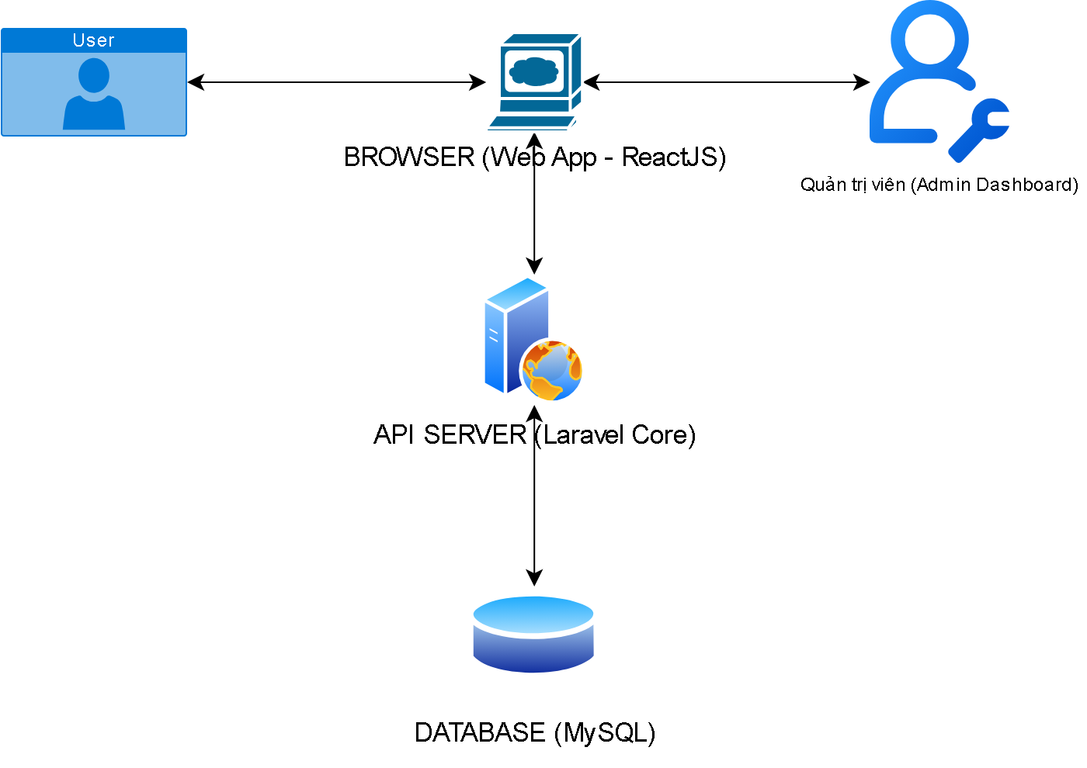
- Các đối tượng tham gia khai thác hệ thống:
Người dùng (User): có thể đăng ký, đăng nhập, đăng bài bán sản phẩm, chat, yêu thích, thanh toán và tham gia sự kiện nhận thưởng WC.
Quản trị viên (Admin): có thể quản lý bài đăng, sự kiện, người dùng, xử lý báo cáo vi phạm và xem thống kê hệ thống.
- Cơ sở dữ liệu:
Hệ thống quản lý tập trung toàn bộ dữ liệu người dùng, bài đăng, giao dịch, sự kiện và lịch sử thanh toán trên nền tảng MySQL.
- Mô hình hoạt động tổng quát:
Frontend (ReactJS) ⟶ API Gateway (Laravel RESTful) ⟶ Database (MySQL)
Các container được quản lý độc lập bằng Docker, đảm bảo môi trường triển khai thống nhất.
- Các Module cần có:
Danh sách Module
Module | Mô tả
1. Xây dựng giao diện người dùng (Frontend) | Xây dựng giao diện bằng ReactJS, đảm bảo trải nghiệm trực quan, thân thiện, tương thích trên mọi thiết bị. Người dùng có thể thao tác các chức năng đăng bài, chat, thanh toán dễ dàng.
2. Xử lý đăng nhập và xác thực | Quản lý đăng ký, đăng nhập, xác thực người dùng bằng email/số điện thoại hoặc mạng xã hội. Sử dụng JWT token để đảm bảo an toàn và duy trì phiên làm việc.
3. Quản lý tài khoản người dùng | Cho phép người dùng cập nhật thông tin cá nhân, ảnh đại diện, đổi mật khẩu và quản lý ví WellCoin (WC).
4. Quản lý bài đăng | Cho phép tạo, chỉnh sửa, ẩn, xóa, đẩy tin và quản lý trạng thái bài đăng (“chờ duyệt”, “đã hiển thị”, “đã bán”, “bị từ chối”).
5. Tìm kiếm và xem bài đăng | Hỗ trợ tìm kiếm theo danh mục, giá, địa điểm, tình trạng hoặc từ khóa. Cho phép xem chi tiết và tương tác bài đăng.
6. Quản lý tương tác người dùng | Cho phép người dùng yêu thích, đánh giá, bình luận và báo cáo bài đăng vi phạm.
7. Quản lý hội thoại và giao dịch | Cho phép chat 1-1 giữa người mua và người bán. Khi người bán xác nhận “đã bán”, hệ thống tự tạo đơn mua – đơn bán tương ứng.
8. Quản lý thanh toán & ví WC | Hỗ trợ thanh toán qua Momo, Banking hoặc WellCoin (WC). Ghi nhận lịch sử giao dịch và tự động trừ/cộng WC trong ví.
9. Quản lý sự kiện (Event & MiniGame) | Admin có thể tạo, chỉnh sửa, xóa event. Người dùng tham gia để nhận WC thưởng theo ngày/tháng.
10. Quản lý báo cáo vi phạm (Admin) | Cho phép quản trị viên xem, xử lý bài đăng hoặc hội thoại bị người dùng báo cáo, và khóa tài khoản vi phạm nếu cần.
11. Thống kê và báo cáo hệ thống (Admin) | Hiển thị biểu đồ và số liệu về số lượng người dùng, bài đăng, giao dịch, sự kiện. Có thể xuất dữ liệu ra Excel/PDF.
12. Quản trị hệ thống | Quản lý người dùng, cấu hình phân quyền, theo dõi nhật ký hoạt động, giám sát log server.
- Tóm tắt:
Giải pháp hệ thống WellMarket được thiết kế theo mô hình đa lớp (multi-layer), tách biệt rõ ràng giữa giao diện – xử lý – dữ liệu, giúp dễ dàng bảo trì, mở rộng và đảm bảo hiệu năng cao.
Các module hoạt động độc lập nhưng liên kết chặt chẽ thông qua API trung gian, đáp ứng đầy đủ yêu cầu chức năng và phi chức năng của hệ thống.

Giải pháp công nghệ
Công nghệ / Công cụ | Vai trò
ReactJS | Xây dựng giao diện frontend động, gọi API và quản lý trạng thái.
Laravel (PHP) | Xây dựng backend API, xử lý logic, bảo mật và xác thực.
MySQL | Lưu trữ toàn bộ dữ liệu hệ thống.
Docker | Tạo container độc lập cho React, Laravel, MySQL; dễ triển khai và tái sử dụng.
JWT (JSON Web Token) | Xác thực người dùng, bảo vệ truy cập API.
RESTful API + JSON | Giao tiếp giữa frontend và backend.
Momo & Banking API | Xử lý thanh toán trực tuyến.
Git & GitHub | Quản lý phiên bản mã nguồn, hỗ trợ làm việc nhóm.
Visual Studio Code | IDE chính để phát triển frontend và backend.

Sơ đồ chức năng
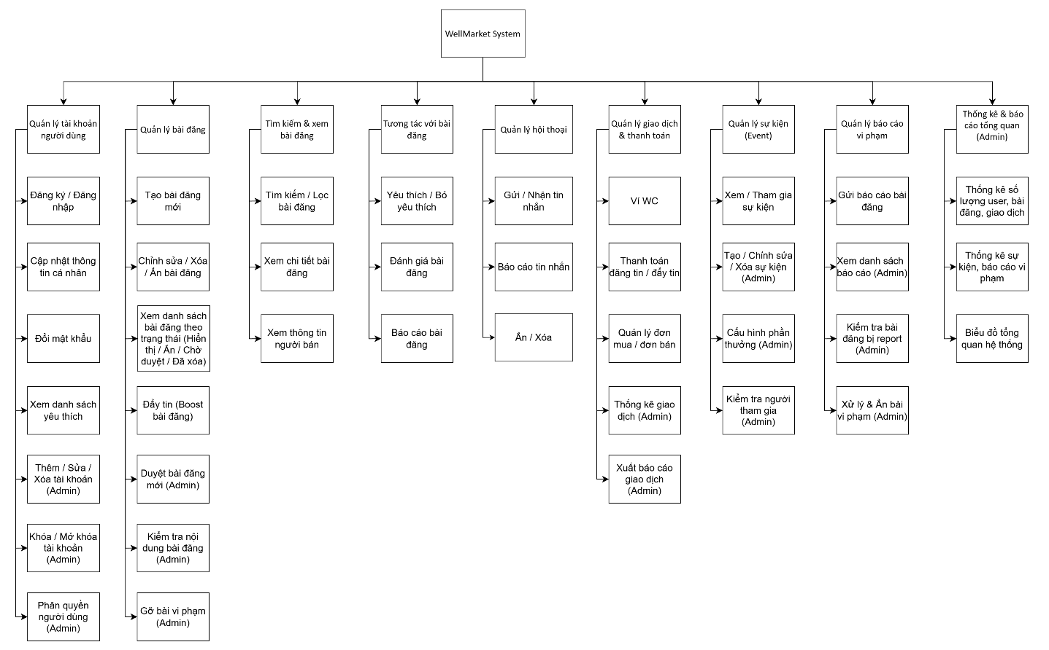

Sơ đồ use-case tổng quát
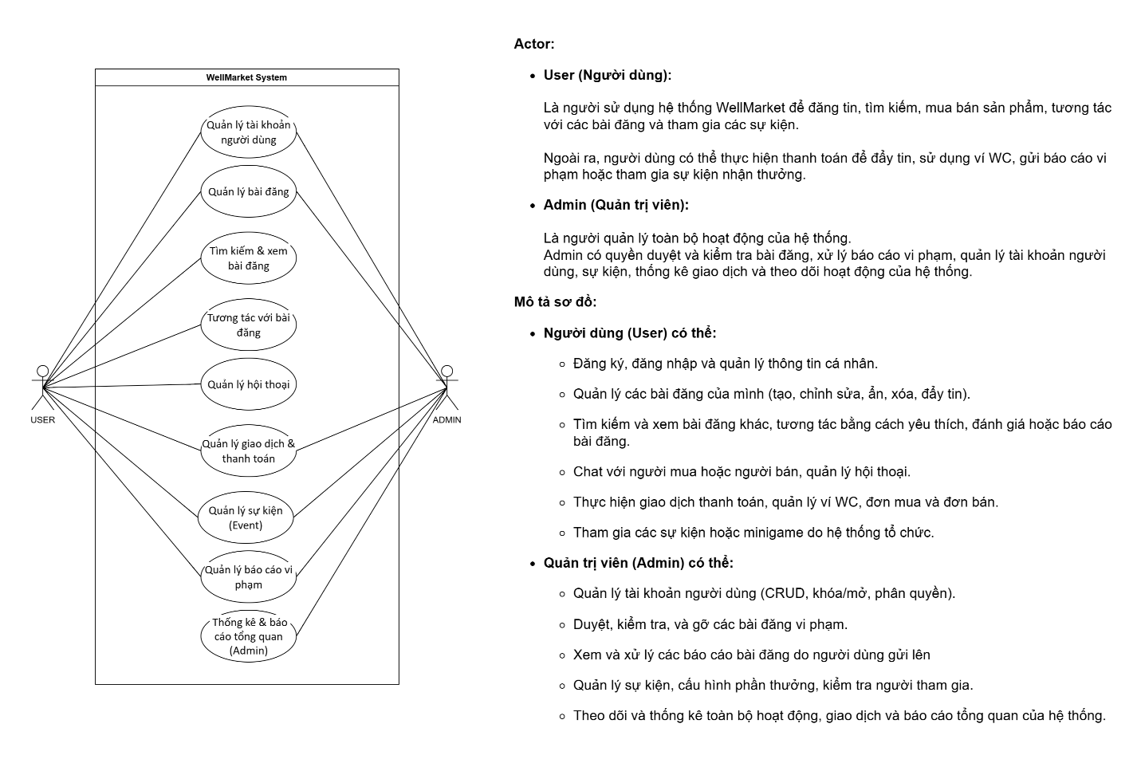

CHƯƠNG 6:

Sơ đồ use-case phân rã
Use case chi tiết-Quản lý tài khoản của User
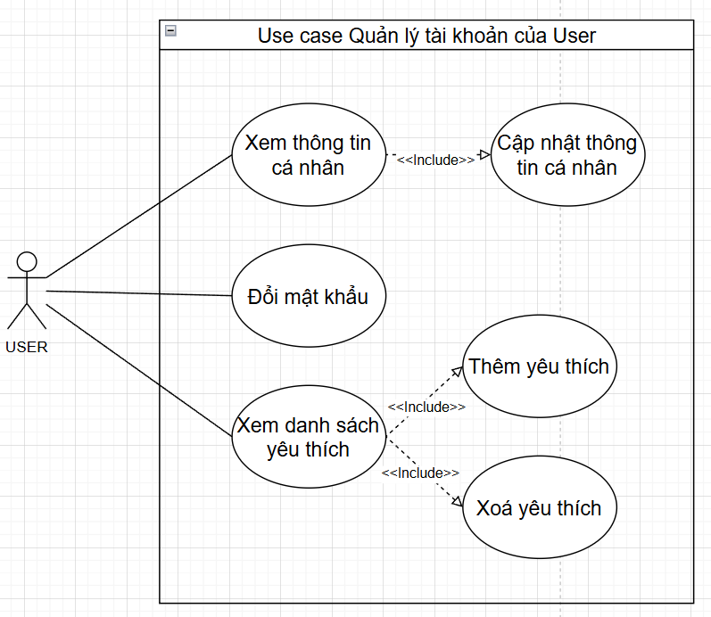

Bảng mô tả Use Case: Quản lý tài khoản của User
Thuộc tính | Nội dung
Tên Use Case | Quản lý tài khoản của User
Mô tả | Cho phép User xem và cập nhật thông tin cá nhân, đổi mật khẩu, quản lý danh sách yêu thích (thêm hoặc xoá mục yêu thích).
Tác nhân | USER
Điều kiện tiên quyết | User đã đăng nhập vào hệ thống.
Điều kiện sau cùng | Thông tin cá nhân, mật khẩu hoặc danh sách yêu thích được cập nhật (nếu có thay đổi).
Luồng chính | 1. User truy cập chức năng quản lý tài khoản.  2. Hệ thống hiển thị các lựa chọn:  • Xem thông tin cá nhân  • Cập nhật thông tin cá nhân  • Đổi mật khẩu  • Xem danh sách yêu thích  3. User có thể thực hiện các hành động:  • Thêm yêu thích  • Xóa yêu thích  4. Hệ thống xử lý yêu cầu và phản hồi kết quả.
Luồng mở rộng | • Khi cập nhật thông tin cá nhân, hệ thống kiểm tra tính hợp lệ của dữ liệu.  • Khi đổi mật khẩu, hệ thống yêu cầu nhập mật khẩu cũ để xác thực.  • Khi thêm hoặc xoá yêu thích, hệ thống kiểm tra trạng thái mục yêu thích (đã tồn tại hay chưa).  • Lỗi hệ thống/kết nối: hiển thị thông báo lỗi và không lưu thay đổi.
Kết quả | • Thông tin cá nhân được cập nhật.  • Mật khẩu được thay đổi nếu hợp lệ.  • Danh sách yêu thích được cập nhật (thêm hoặc xoá).  • Hệ thống ghi nhận các thay đổi vào cơ sở dữ liệu.

Use case chi tiết-Quản lý tài khoản của Admin
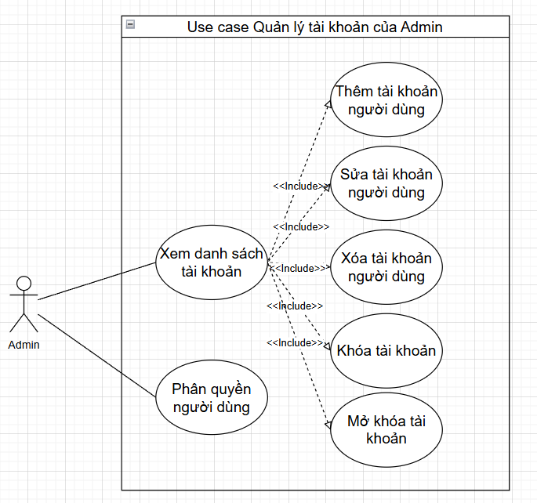
Bảng mô tả Use Case: Quản lý tài khoản của Admin
Thuộc tính | Nội dung
Tên Use Case | Quản lý tài khoản của Admin
Mô tả | Cho phép Admin xem danh sách tài khoản và thực hiện các thao tác quản lý như thêm, sửa, xoá, khóa hoặc mở khóa tài khoản, đồng thời phân quyền người dùng.
Tác nhân | Admin
Điều kiện tiên quyết | Admin đã đăng nhập vào hệ thống và có quyền truy cập chức năng quản lý tài khoản.
Điều kiện sau cùng | Các thay đổi về tài khoản người dùng được cập nhật vào hệ thống.
Luồng chính | 1.Admin truy cập chức năng quản lý tài khoản.  2.Hệ thống hiển thị lựa chọn:  - Xem danh sách tài khoản  3.Admin có thể thực hiện các hành động:  - Thêm tài khoản người dùng  - Sửa tài khoản người dùng  - Xóa tài khoản người dùng  - Khóa tài khoản  - Mở khóa tài khoản  - Phân quyền người dùng  4. Hệ thống xử lý yêu cầu và phản hồi kết quả.
Luồng mở rộng | - Khi thêm hoặc sửa tài khoản, hệ thống kiểm tra dữ liệu hợp lệ và trùng lặp.  - Khi xoá tài khoản, hệ thống yêu cầu xác nhận trước khi thực hiện.  - Khi khóa hoặc mở khóa, hệ thống cập nhật trạng thái tài khoản tương ứng.  - Khi phân quyền, hệ thống kiểm tra quyền hợp lệ và cập nhật vào hồ sơ người dùng.  - Lỗi hệ thống/kết nối: hiển thị thông báo lỗi và không lưu thay đổi.
Kết quả | - Danh sách tài khoản được cập nhật theo hành động của Admin.  - Tài khoản có thể được thêm mới, chỉnh sửa, xoá, khóa hoặc mở khóa.  - Quyền người dùng được cập nhật theo phân quyền mới.  - Hệ thống ghi nhận toàn bộ thay đổi vào cơ sở dữ liệu.

Use case chi tiết – Quản lý giao dịch và thanh toán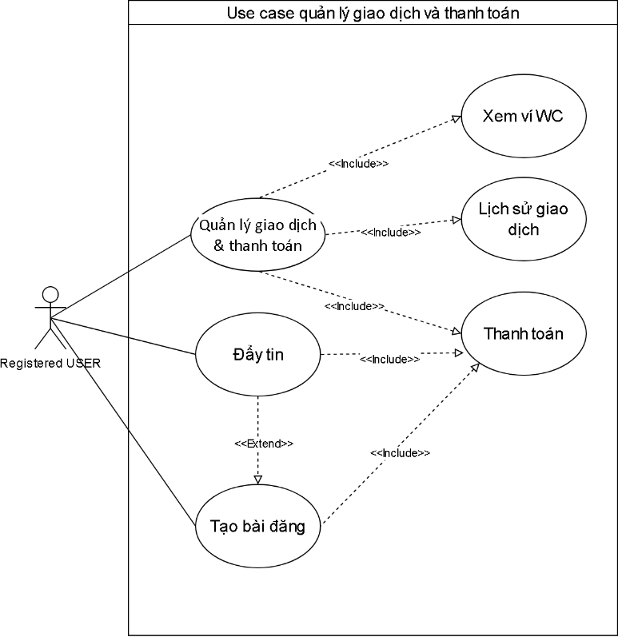
Bảng mô tả Use Case: Quản lý giao dịch và thanh toán
Thuộc tính | Nội dung
Tên Use Case | Quản lý giao dịch và thanh toán
Mô tả | Cho phép người dùng đã đăng ký thực hiện các thao tác liên quan đến ví WC, lịch sử giao dịch, thanh toán, đẩy tin và tạo bài đăng có tính phí.
Tác nhân | Registered USER
Điều kiện tiên quyết | Người dùng đã đăng nhập vào hệ thống và có quyền truy cập các chức năng giao dịch và thanh toán.
Điều kiện sau cùng | Hệ thống ghi nhận các giao dịch và cập nhật thông tin ví, trạng thái bài đăng hoặc lịch sử giao dịch.
Luồng chính | 1. Người dùng truy cập chức năng quản lý giao dịch và thanh toán.  2. Hệ thống hiển thị các lựa chọn:  • Xem ví WC  • Xem lịch sử giao dịch  • Thực hiện thanh toán  3. Người dùng có thể thực hiện các hành động:  • Đẩy tin bài đăng  • Tạo bài đăng có tính phí  4. Hệ thống xử lý giao dịch và phản hồi kết quả.
Luồng mở rộng | • Khi đẩy tin hoặc tạo bài đăng, hệ thống kiểm tra số dư ví WC và yêu cầu thanh toán nếu cần.  • Thanh toán có thể thực hiện qua nhiều phương thức (ví WC, chuyển khoản, ví điện tử).  • Lỗi hệ thống/kết nối: hiển thị thông báo lỗi, không lưu giao dịch.
Kết quả | • Giao dịch được ghi nhận và cập nhật vào lịch sử.  • Ví WC được trừ tiền nếu thanh toán thành công.  • Bài đăng được đẩy tin hoặc tạo mới theo yêu cầu.  • Hệ thống hỗ trợ quản lý tài chính và giao dịch hiệu quả.

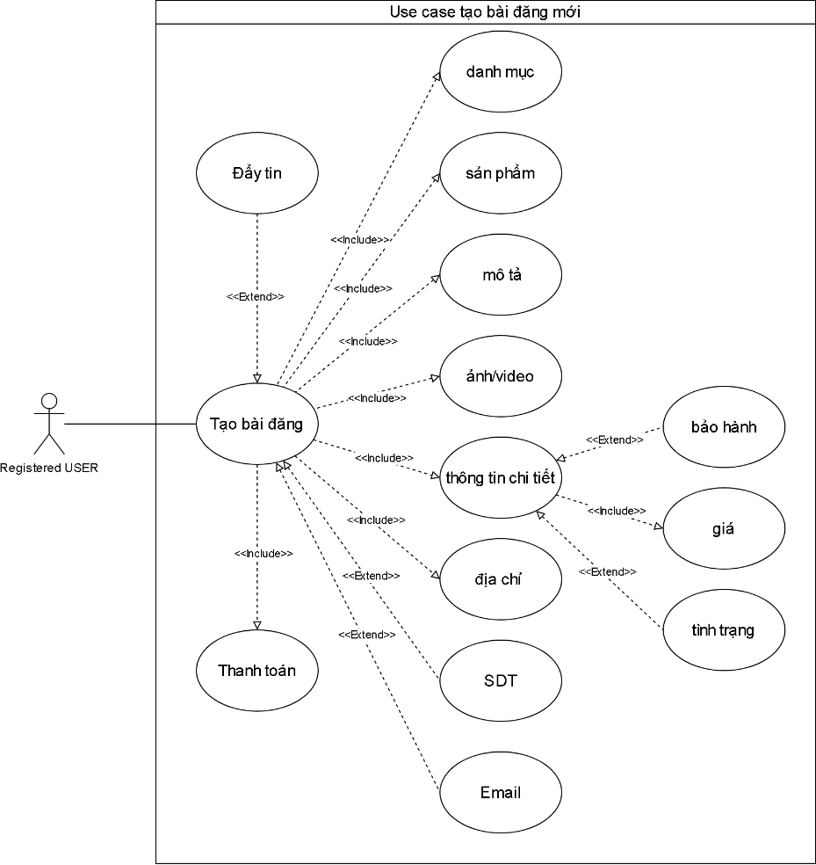
Use case chi tiết – Tạo bài đăng mới
Bảng mô tả Use Case – Tạo bài đăng mới
Thuộc tính | Nội dung
Tên Use Case | Tạo bài đăng mới
Mô tả | Người dùng tạo bài đăng bán sản phẩm bằng cách nhập thông tin, hình ảnh/video và xác nhận thanh toán nếu bài đăng tính phí.
Tác nhân | Registered User
Điều kiện tiên quyết | Người dùng đã đăng nhập vào hệ thống. Nếu đăng tin tính phí, ví WellCoin hoặc tài khoản thanh toán phải đủ tiền.
Điều kiện sau cùng | Bài đăng được lưu thành công và hiển thị trên hệ thống hoặc trong mục “Quản lý bài đăng”.
Luồng chính | 1. Người dùng chọn “Tạo bài đăng mới”.  2. Nhập thông tin: Danh mục, sản phẩm, mô tả, hình ảnh/video, giá, bảo hành, tình trạng, địa chỉ, SĐT, email.  3. Kiểm tra dữ liệu hợp lệ.  4. Chọn loại đăng (miễn phí hoặc đẩy tin).  5. Nếu cần thanh toán, xác nhận và hoàn tất giao dịch.  6. Hệ thống lưu bài đăng và hiển thị thông báo “Đăng tin thành công”.
Luồng mở rộng | - Thiếu thông tin bắt buộc → yêu cầu bổ sung.  - Ảnh/video không hợp lệ → yêu cầu chọn lại.  - Không đủ số dư → thông báo.  - Người dùng chọn “Lưu nháp” → bài đăng ở trạng thái Nháp.
Kết quả | Bài đăng được tạo thành công; nếu có thanh toán, giao dịch được ghi nhận.

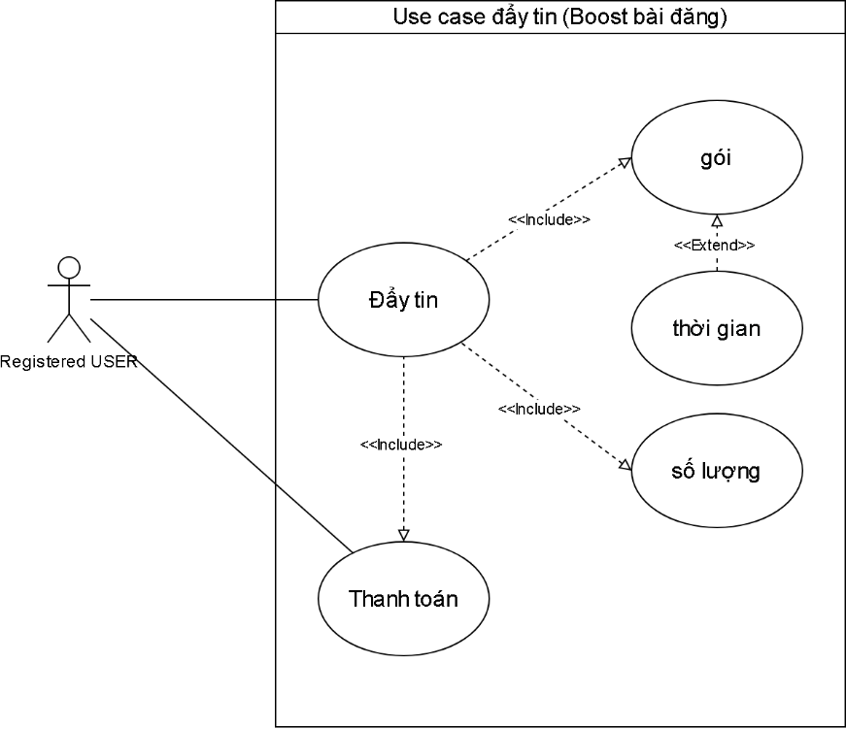
Use case chi tiết – Đẩy tin (Boost bài đăng)
Bảng mô tả Use Case – Đẩy tin (Boost bài đăng)
Thuộc tính | Nội dung
Tên Use Case | Đẩy tin (Boost bài đăng)
Mô tả | Cho phép người dùng đẩy bài đăng lên vị trí nổi bật trong danh sách hiển thị, giúp tăng khả năng tiếp cận người mua.
Tác nhân | Registered User
Điều kiện tiên quyết | Người dùng đã có ít nhất một bài đăng hợp lệ và đã đăng nhập vào hệ thống.
Điều kiện sau cùng | Bài đăng được đẩy thành công và hiển thị ở vị trí ưu tiên theo gói đã chọn.
Luồng chính | 1. Người dùng truy cập mục “Đẩy tin” trong phần quản lý bài đăng.  2. Chọn bài đăng muốn đẩy.  3. Chọn gói đẩy (ví dụ: 3 ngày, 7 ngày, 14 ngày).  4. Nhập số lượng hoặc thời gian đẩy mong muốn.  5. Hệ thống hiển thị phí tương ứng.  6. Người dùng xác nhận và tiến hành thanh toán.  7. Sau khi thanh toán thành công, hệ thống cập nhật trạng thái bài đăng và thời gian hiển thị ưu tiên.
Luồng mở rộng | - Nếu người dùng hủy thao tác trước khi thanh toán → hệ thống không thay đổi bài đăng.  - Nếu số dư ví không đủ → thông báo lỗi và gợi ý nạp tiền.  - Nếu hết hạn gói đẩy → hệ thống tự động chuyển bài đăng về trạng thái thông thường.
Kết quả | Bài đăng được đẩy thành công theo gói và thời gian đã chọn, hiển thị nổi bật hơn trong danh sách sản phẩm.
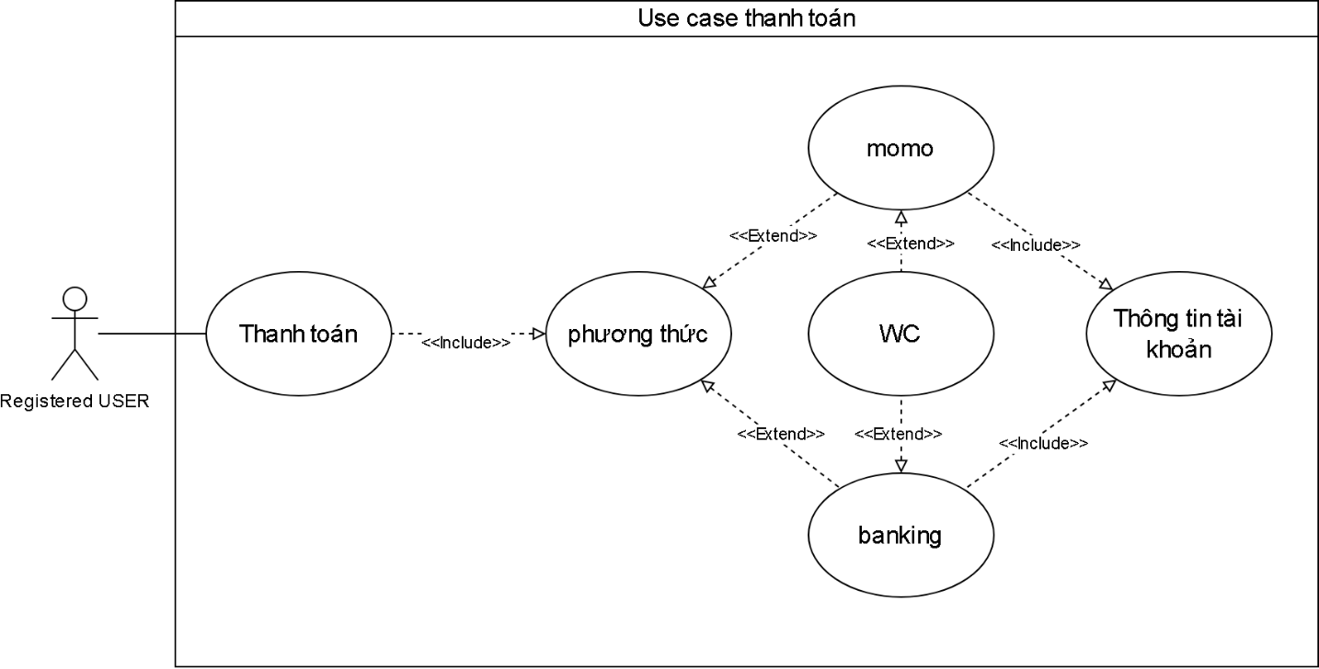
Use case chi tiết – Thanh toán
Bảng mô tả Use Case – Thanh toán
Thuộc tính | Nội dung
Tên Use Case | Thanh toán
Mô tả | Cho phép người dùng thanh toán các dịch vụ trên hệ thống WellMarket (ví dụ: đẩy tin, đăng bài có phí) bằng nhiều phương thức khác nhau. Người dùng có thể tùy chọn sử dụng số dư WellCoin (WC) để giảm một phần chi phí cần thanh toán.
Tác nhân | Registered User
Điều kiện tiên quyết | Người dùng đã đăng nhập vào hệ thống, có dịch vụ cần thanh toán, và nếu muốn dùng WellCoin thì phải có sẵn số dư trong ví.
Điều kiện sau cùng | Giao dịch thanh toán hoàn tất. Hệ thống ghi nhận số WC đã sử dụng, trừ phí còn lại qua phương thức thanh toán chính (Momo hoặc Banking).
Luồng chính | 1. Người dùng chọn chức năng Thanh toán.  2. Hệ thống hiển thị các phương thức thanh toán (WellCoin + Momo, hoặc WellCoin + Banking, hoặc chỉ Momo/Banking).  3. Người dùng chọn có sử dụng WellCoin (WC) hay không.  4. Nếu có, nhập số lượng WC muốn dùng.  5. Hệ thống tính lại tổng số tiền phải thanh toán (tổng phí – số WC quy đổi tương ứng).  6. Người dùng chọn phương thức thanh toán chính (Momo hoặc Banking).  7. Hệ thống hiển thị thông tin tài khoản và yêu cầu xác nhận.  8. Người dùng xác nhận giao dịch.  9. Hệ thống xử lý thanh toán, cập nhật lại số WC đã dùng và ghi nhận giao dịch.
Luồng mở rộng | - Không đủ số WC: hệ thống thông báo và yêu cầu nhập lại.  - Giao dịch qua Momo/Banking thất bại: hệ thống hiển thị lỗi và cho phép thử lại.  - Người dùng hủy thao tác trước khi xác nhận: hệ thống không ghi nhận thanh toán.
Kết quả | Giao dịch được hoàn tất, hệ thống trừ số WC tương ứng (nếu có) và cập nhật trạng thái dịch vụ đã được thanh toán.

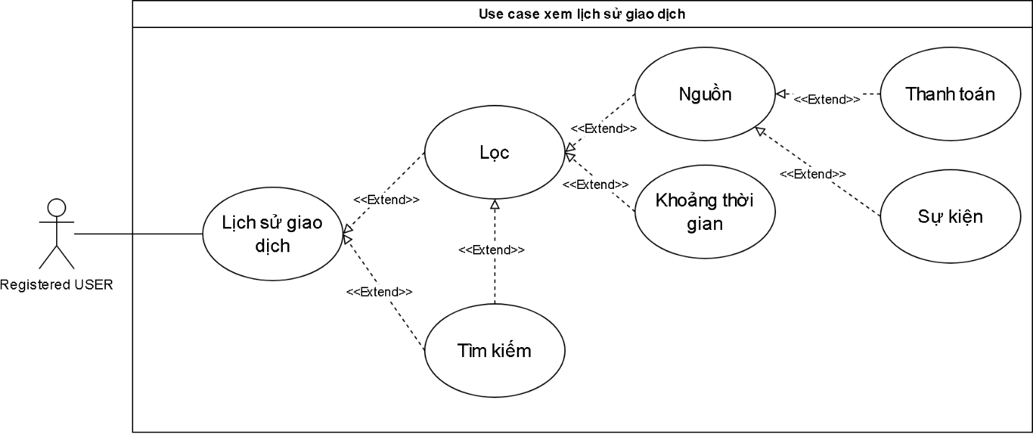
Use case chi tiết – Xem lịch sử giao dịch
Bảng mô tả Use Case – Xem lịch sử giao dịch
Thuộc tính | Nội dung
Tên Use Case | Xem lịch sử giao dịch
Mô tả | Cho phép người dùng đã đăng ký xem lại các giao dịch đã thực hiện, lọc và tìm kiếm theo nhiều tiêu chí như nguồn, khoảng thời gian, loại giao dịch.
Tác nhân | Registered USER
Điều kiện tiên quyết | Người dùng đã đăng nhập vào hệ thống và có quyền truy cập chức năng lịch sử giao dịch.
Điều kiện sau cùng | Hệ thống hiển thị danh sách giao dịch phù hợp với tiêu chí lọc và tìm kiếm.
Luồng chính | 1. Người dùng truy cập chức năng lịch sử giao dịch.  2. Hệ thống hiển thị danh sách giao dịch gần nhất.  3. Người dùng có thể thực hiện:  • Lọc giao dịch  • Tìm kiếm theo từ khóa  4. Hệ thống phản hồi kết quả và hiển thị danh sách phù hợp.
Luồng mở rộng | • Lọc theo nguồn: thanh toán hoặc sự kiện.  • Lọc theo khoảng thời gian: ngày, tháng, năm.  • Kết hợp nhiều tiêu chí lọc và tìm kiếm.  • Lỗi hệ thống/kết nối: hiển thị thông báo lỗi, không hiển thị kết quả.
Kết quả | • Người dùng xem được danh sách giao dịch theo nhu cầu.  • Hệ thống hỗ trợ tra cứu, kiểm tra và đối chiếu thông tin giao dịch hiệu quả.
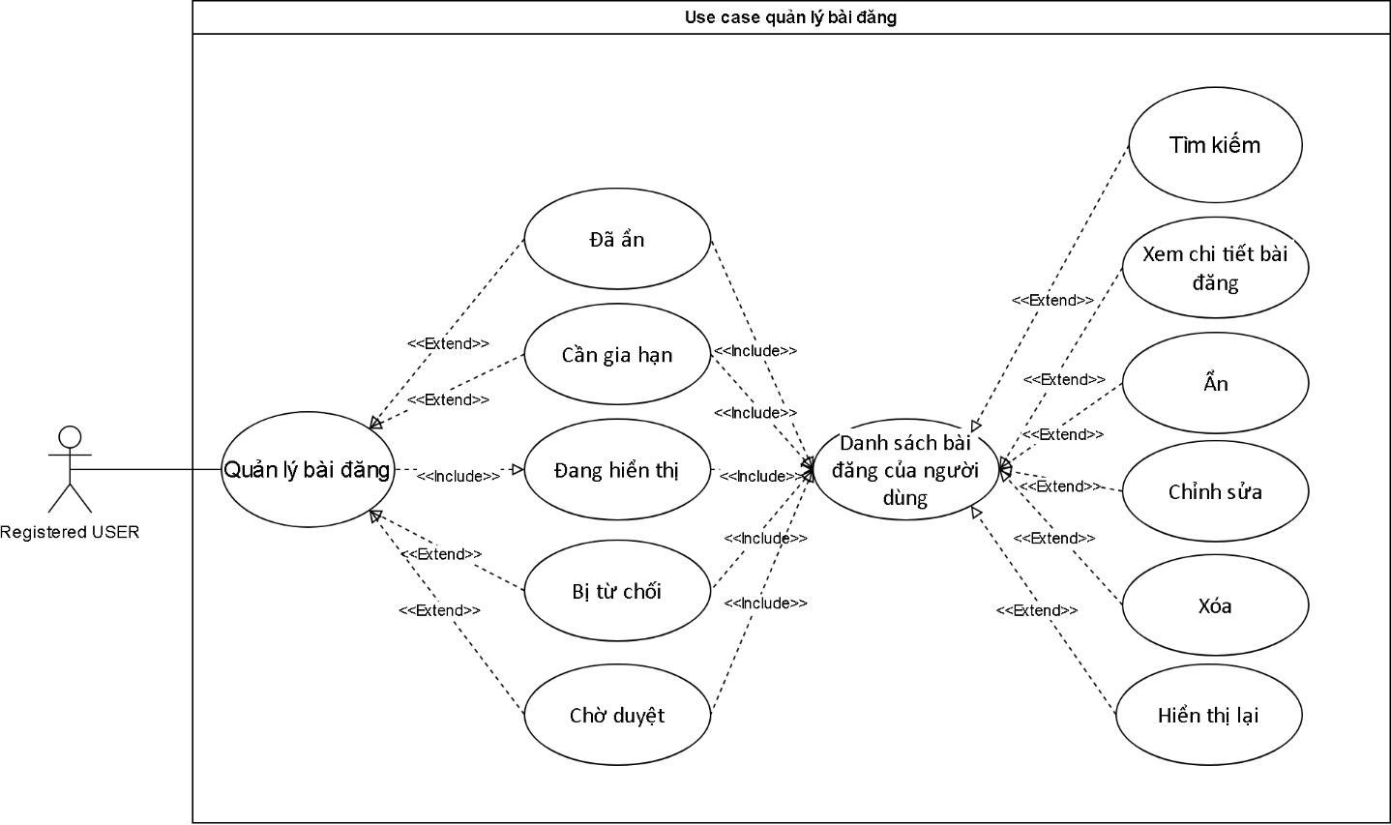
Use case chi tiết – Quản lý bài đăng
Bảng phân tích Use Case: Quản lý bài đăng
Thuộc tính | Nội dung
Tên Use Case | Quản lý bài đăng
Mô tả | Cho phép người dùng đã đăng ký quản lý các bài đăng của mình, bao gồm xem danh sách, tìm kiếm, chỉnh sửa, ẩn, hiển thị lại, xóa và xem chi tiết bài đăng.
Tác nhân | Registered USER
Điều kiện tiên quyết | Người dùng đã đăng nhập vào hệ thống và có bài đăng trong hệ thống.
Điều kiện sau cùng | Hệ thống cập nhật trạng thái bài đăng theo các hành động quản lý của người dùng.
Luồng chính | 1. Người dùng truy cập chức năng quản lý bài đăng.  2. Hệ thống hiển thị danh sách bài đăng của người dùng.  3. Người dùng có thể thực hiện các hành động:  • Tìm kiếm bài đăng  • Xem chi tiết bài đăng  • Chỉnh sửa nội dung  • Ẩn bài đăng  • Hiển thị lại bài đăng  • Xóa bài đăng  4. Hệ thống phản hồi kết quả và cập nhật trạng thái bài đăng.
Luồng mở rộng | • Người dùng có thể lọc theo trạng thái bài đăng: đang hiển thị, đã ẩn, chờ duyệt, bị từ chối, cần gia hạn.  • Lỗi hệ thống/kết nối: hiển thị thông báo lỗi, không lưu thay đổi.
Kết quả | • Bài đăng được cập nhật trạng thái tương ứng.  • Người dùng dễ dàng quản lý nội dung đã đăng.  • Hệ thống hỗ trợ kiểm duyệt và duy trì chất lượng bài đăng.

Sơ đồ tuần tự

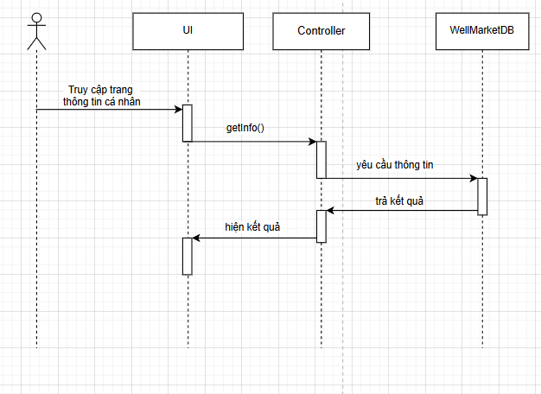
Sequences Diagram – User xem thông tin
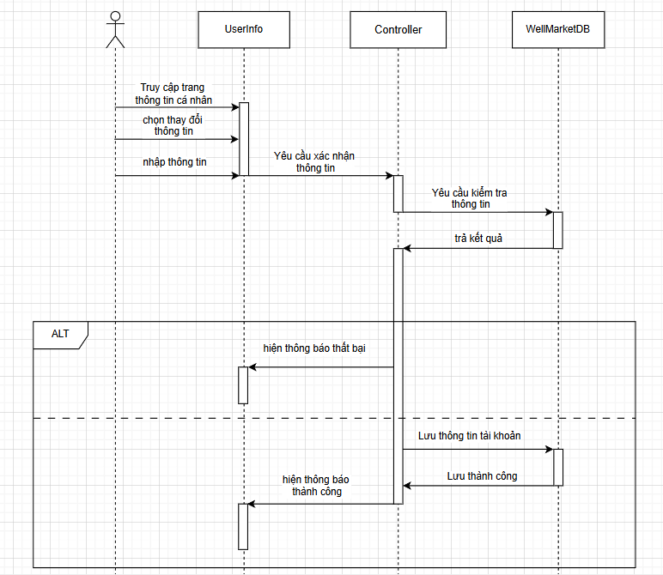
Sequences Diagram – User cập nhật thông tin
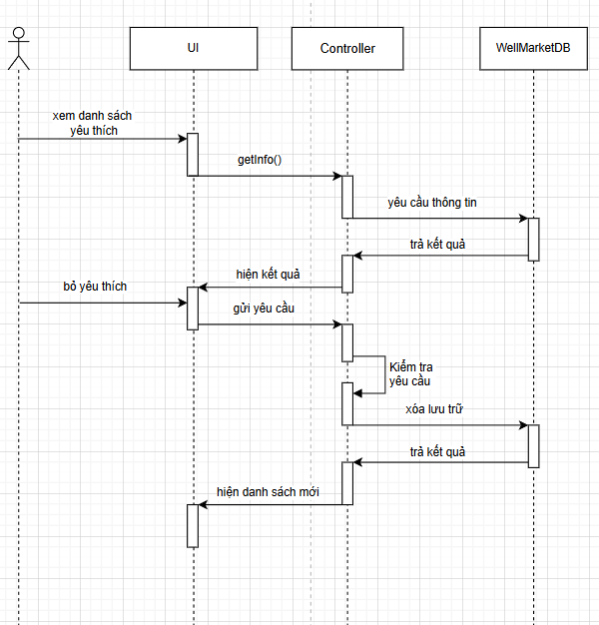
Sequences Diagram – User xem và bỏ yêu thích
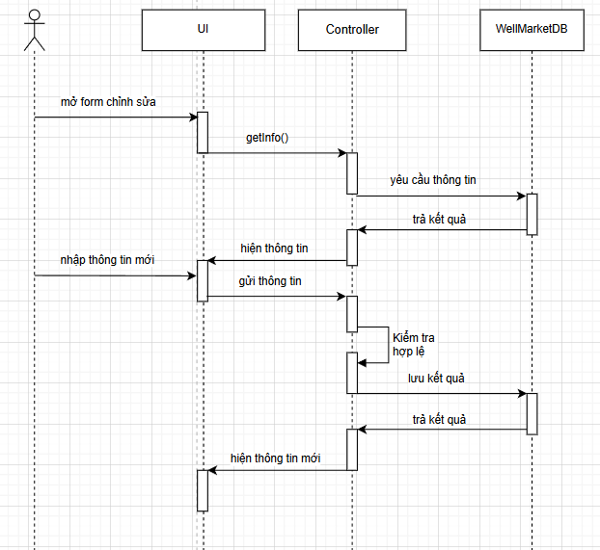
Sequences Diagram – Admin sửa thông tin

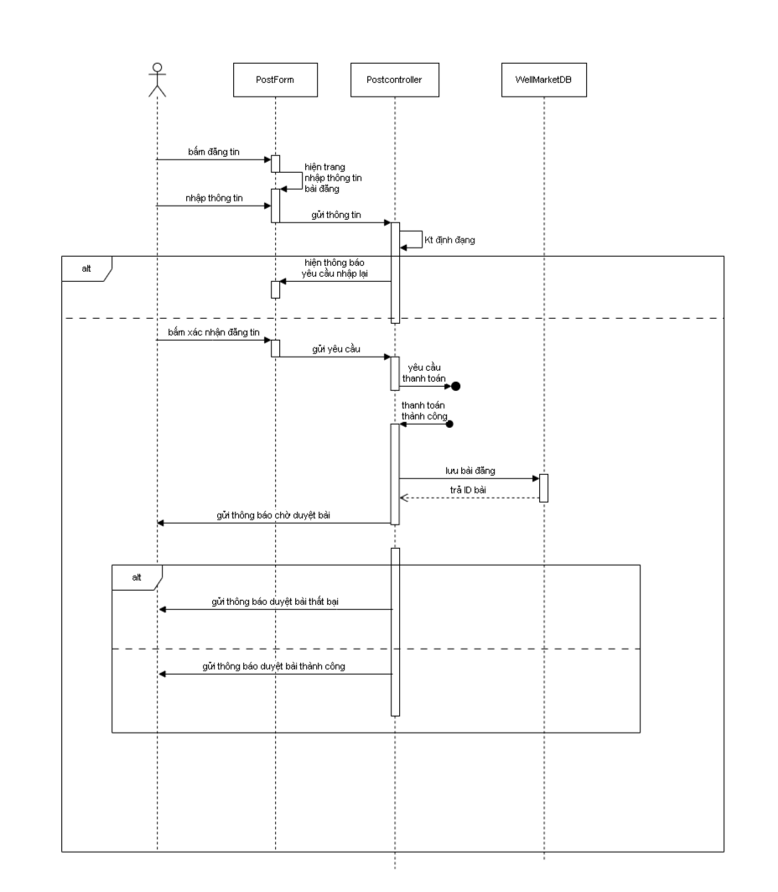
Sequences Diagram – Tạo bài đăng
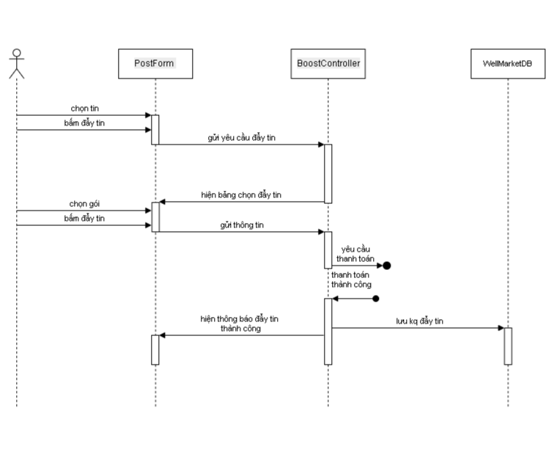
Sequences Diagram – Đẩy tin
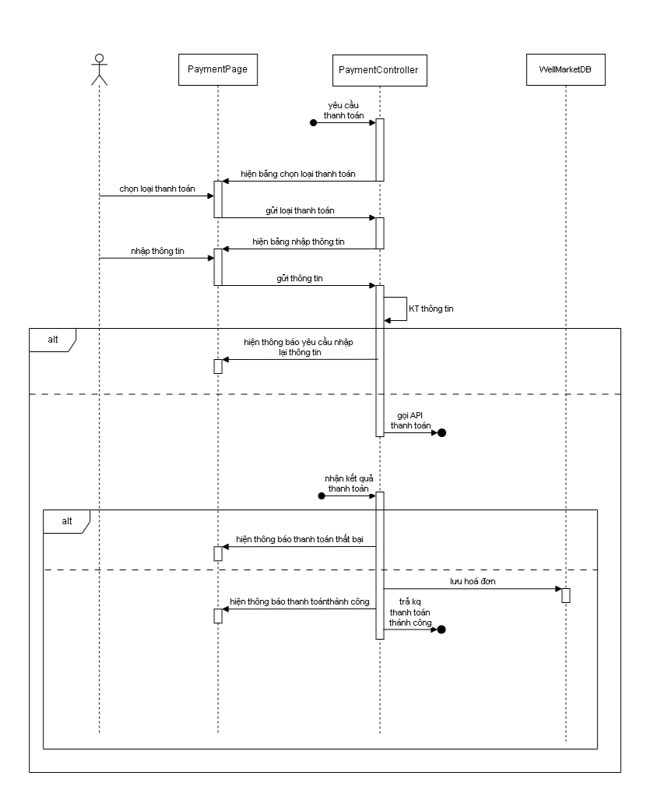
Sequences Diagram – Thanh toán
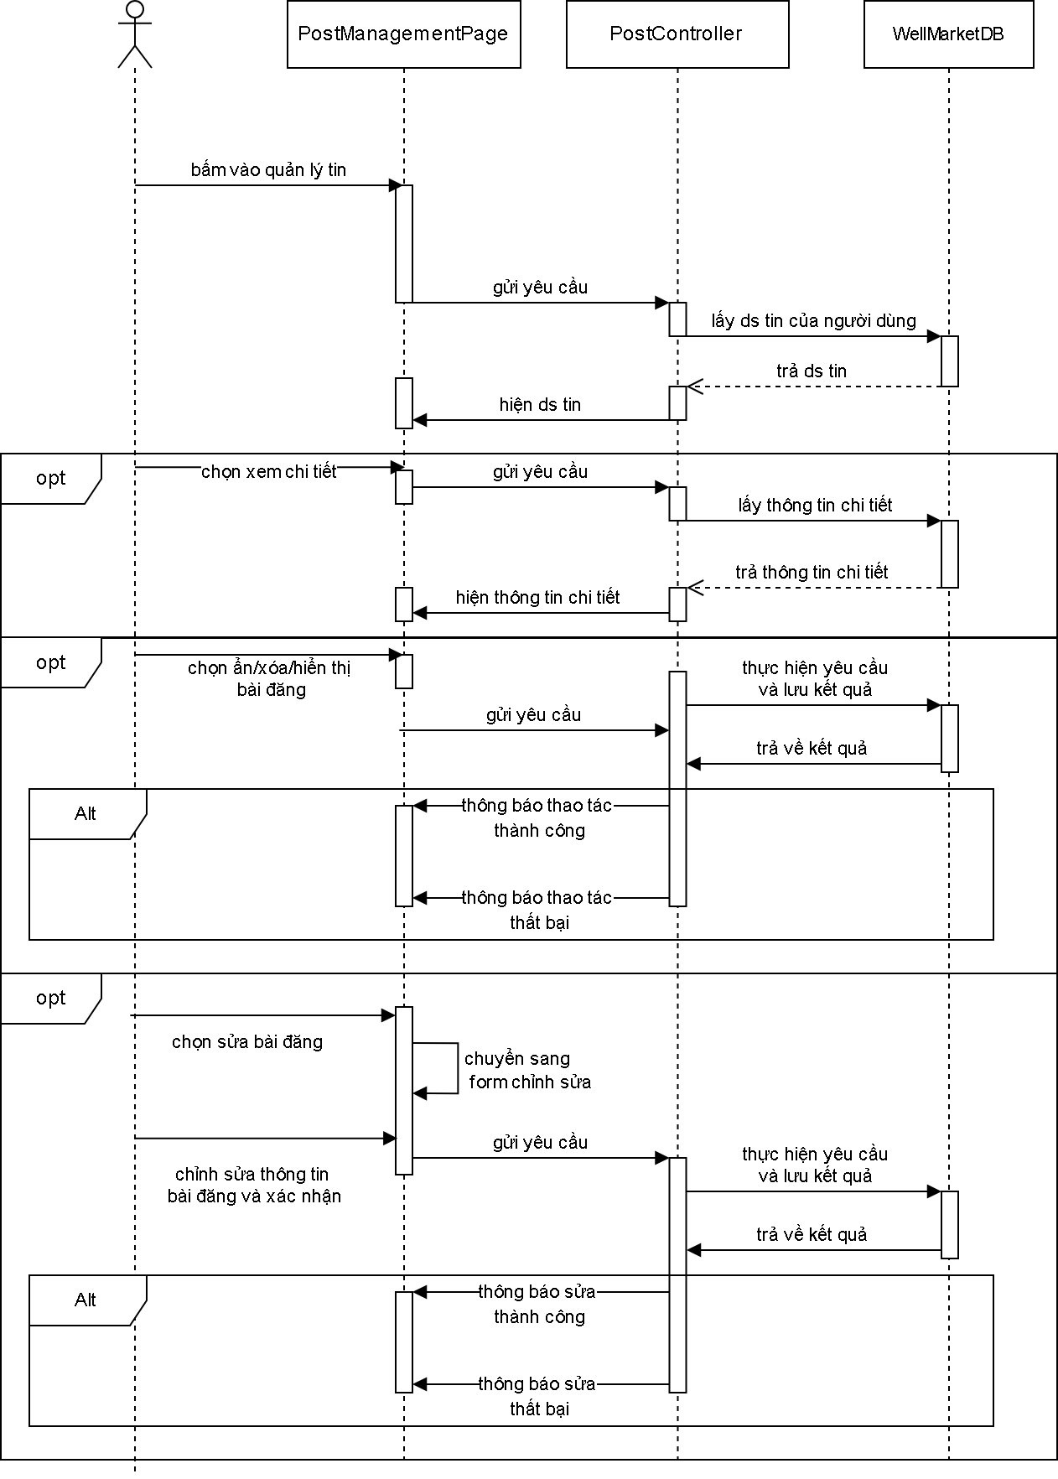
Sequences Diagram – Quản lý bài đăng

